概率论部分

- 古典概型中计算概率用到的基本的计数方法。

例1：袋中有4个白球，5个黑球，6个红球，从中任意取出9个球，求取出的9个球中有1 个白球、3个黑球、5个红球的概率.
解：设B＝｛取出的9个球中有1个白球、3个黑球、5个红球｝
样本空间的样本点总数： 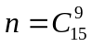=5005
事件B包含的样本点： 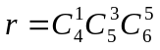=240，则 P(B)=240/5005=0.048
例2：在0～9十个整数中任取四个，能排成一个四位偶数的概率是多少？
解：考虑次序.基本事件总数为：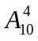=5040，设B={能排成一个四位偶数} 。
若允许千位数为0，此时个位数可在0、2、4、6、8这五个数字中任选其一，共有5种选法；其余三位数则在余下的九个数字中任选，有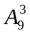种选法；从而共有5=2520个。其中，千位数为0的“四位偶数”有多少个？此时个位数只能在2、4、6、8这四个数字中任选其一，有4种选法；十位数与百位数在余下的八个数字中任选两个，有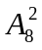种选法；从而共有4=224个。 因此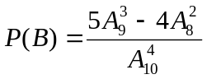=2296/5040=0.456

- 概率的基本性质、条件概率、加法、乘法公式的应用；掌握事件独立性的概念及性质。

例1：事件A与B相互独立，且P(A)=0.5，P(B)=0.6，求：P(AB)，P(A－B)，P(AB)
解：P(AB)= P(A)P(B)=0.3，P(A－B)= P(A)－P(AB)=0.2，P(AB)= P(A)＋P(B)－P(AB)=0.8
例2：若P(A)=0.4，P(B)=0.7，P(AB)=0.3，求： P(A－B)，P(AB)，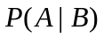，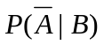，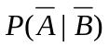
解：P(A－B)=0.1，P(AB)=0.8，=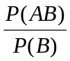=3/7，=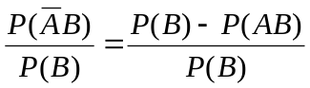=4/7，=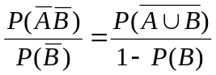=2/3

- 准确地选择和运用全概率公式与贝叶斯公式。

例：玻璃杯成箱出售，每箱20只。假设各箱含0、1、2只残次品的概率相应为0.8、0.1和0.1，某顾客欲购买一箱玻璃杯，在购买时，售货员随意取一箱，而顾客随机地察看4只，若无残次品，则买下该箱玻璃杯，否则退回。试求：（1）顾客买下该箱的概率；（2）在顾客买下的该箱中，没有残次品的概率。
解：设事件表示“顾客买下该箱”，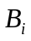表示“箱中恰好有件次品”，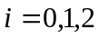。则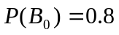，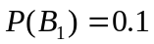，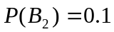，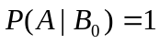，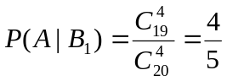，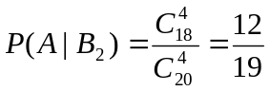。
由全概率公式得 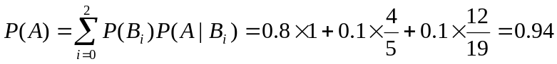；
由贝叶斯公式 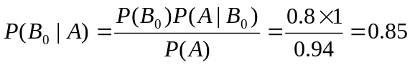。

4．随机变量及其分布

(1)一维离散型
例：随机变量的分布律为.
 | 1 | 2 | 3 | 4
 | k | 2k | 3k | 4k
确定参数k
求概率P(0<X<3)，P(1<X<3)
求分布函数F(x)
求期望E(X)，方差D(X)
求函数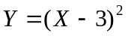的分布律及期望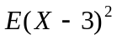
解：由 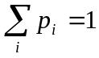，有 k＋2 k＋3 k＋4 k =1 得 k =0.1
P(0<X<3)= P(X=1)＋P(X=2)=0.3，P(1<X<3)= P(X=2)=0.2
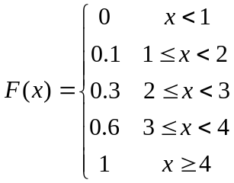
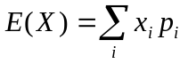=3，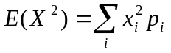=10，D(X)=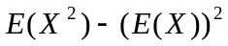=1
Y | 0 | 1 | 4
P | 0.3 | 0.6 | 0.1
=1

(2) 一维连续型
例：已知随机变量的概率密度为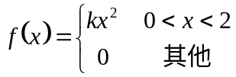，
确定参数k
求概率P(1<X<3)
求分布函数F(x)
求期望E(X)，方差D(X)
求函数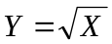的密度函数及期望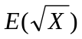
解：由 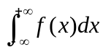=1，有 =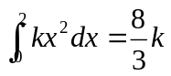=1，得 k=3/8
P(1<X<3)=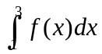=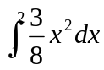=7/8.
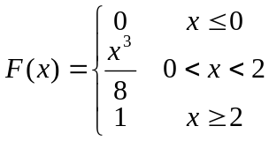
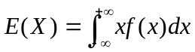=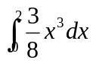=3/2，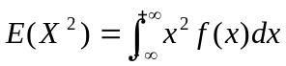=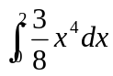=12/5
D(X)==3/20
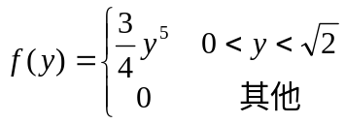
=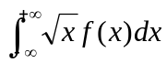=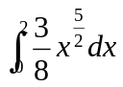=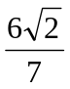
(3) 二维离散型

例：已知随机变量(X,Y)的联合分布律为
Y  X | 0 | 1 | 2 | 3
0 | 0.05 | 0.1 | 0.15 | 0.2
1 | 0.03 | 0.05 | 0.05 | 0.07
2 | 0.02 | 0.05 | 0.1 | 0.13
求概率P(X<Y)， P(X=Y)
求边缘分布律P(X=k) k=0,1,2 和P(Y=k) k=0,1,2,3
求条件分布律P(X=k|Y=2) k=0,1,2和P(Y=k|X=1) k=0,1,2,3
求期望E(X)，E(Y)，方差D(X)，D(Y)
求协方差 cov(X,Y)，相关系数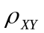，判断是否不相关
求Z=X+Y，W=max{X，Y}，V=min{X，Y}的分布律
解：P(X<Y)=0.7， P(X=Y)=0.2 X的分布律
X | 0 | 1 | 2
p | 0.5 | 0.2 | 0.3
Y的分布律
Y | 0 | 1 | 2 | 3
p | 0.1 | 0.2 | 0.3 | 0.4
X的条件分布律
X|Y=2 | 0 | 1 | 2
p | 1/2 | 1/6 | 1/3
Y的条件分布律
Y|X=1 | 0 | 1 | 2 | 3
p | 0.15 | 0.25 | 0.25 | 0.35
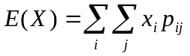=0.8，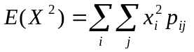=1.4，D(X)==0.76
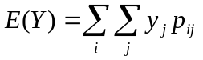=2，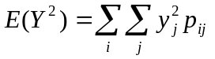=5，D(Y)=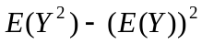=1
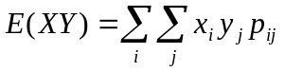=1.64，cov(X,Y)=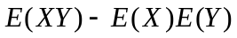=0.04
=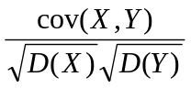=0.046 相关
Z=X＋Y的分布律
Z | 0 | 1 | 2 | 3 | 4 | 5
p | 0.05 | 0.13 | 0.22 | 0.3 | 0.17 | 0.13
W=max{X，Y}的分布律
W | 0 | 1 | 2 | 3
p | 0.05 | 0.18 | 0.37 | 0.4
V=min{X，Y}的分布律
V | 0 | 1 | 2
p | 0.55 | 0.22 | 0.23

(4) 二维连续型
例：已知二维随机变量(X，Y)的概率密度为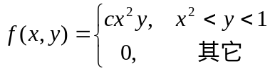，
确定常数的值；
求概率P(X<Y)
求边缘密度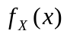，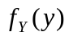，判断是否相互独立
求条件密度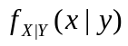，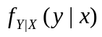
求期望E(X)，E(Y)，方差D(X)，D(Y)
求协方差 cov(X,Y)，相关系数，判断是否不相关
解：由 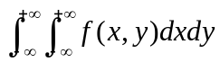=1，有 =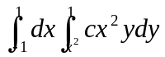=1，得 c=21/4
P(X<Y)=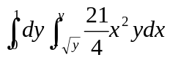=0.85
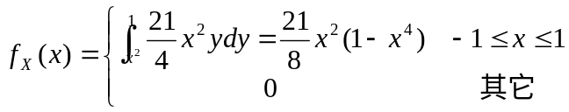
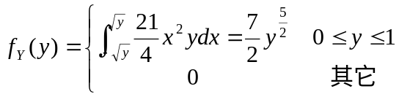
X与Y不独立
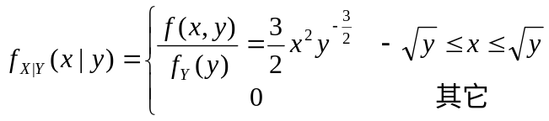
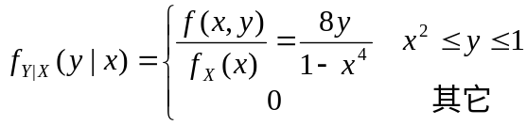
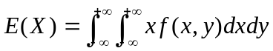=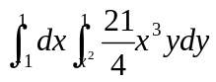=0
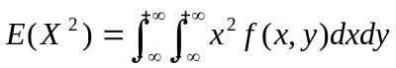=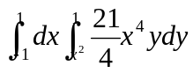=7/15
D(X)==7/15
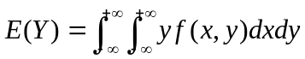=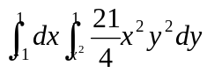=7/9
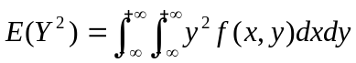=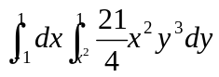=7/11
D(Y)==28/891
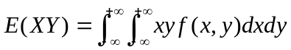=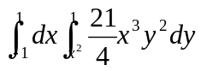=0
cov(X,Y)=0， =0，X与Y不相关

- 会用中心极限定理解题。

例1：每次射击中，命中目标的炮弹数的均值为2，方差为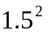，求在100次射击中有180到220发炮弹命中目标的概率．

例2：设从大批发芽率为0.9的种子中随意抽取1000粒，试求这1000粒种子中至少有880粒发芽的概率。
解：设这批种子发芽数为，则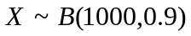，由中心极限定理得
所求概率为 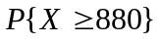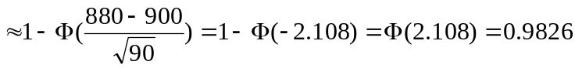。

数理统计部分必须要掌握的内容以及题型

1．统计量的判断。
2．计算样本均值与样本方差及样本矩。
3．熟记正态总体样本均值与样本方差的抽样分布定理。
4．会求未知参数的矩估计、极大似然估计。

例：设总体的概率密度为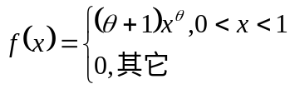，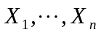是来自总体的一个样本，求未知参数的矩估计量与极大似然估计量.

- 掌握无偏性与有效性的判断方法。

例：设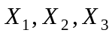是来自总体的一个样本，下列统计量是不是总体均值的无偏估计
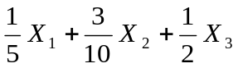；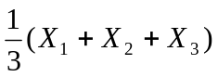；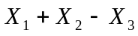；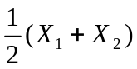；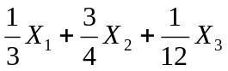
求出方差，比较哪个更有效。

6．会求正态总体均值与方差的置信区间。

7．理解假设检验的基本思想和原理，明确正态总体均值与方差的假设检验的基本步骤。

例：设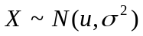，u和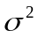未知，(X₁，…，X_{n})为样本，(x₁,…,x_{n})为样本观察值。(1)试写出检验u与给定常数u₀有无显著差异的步骤；(2)试写出检验与给定常数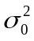比较是否显著偏大的步骤。
解: (1) 1.提出假设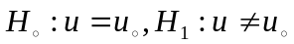
2.选取统计量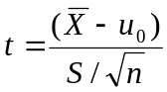
3.对给定的显著性水平，查表得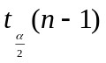
4.计算 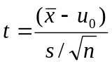
5.判断 若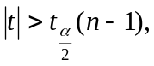拒绝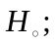 反之,接受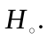
(2)1.提出假设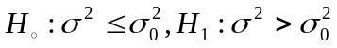
2.选取统计量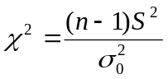
3.对给定的显著性水平，查表得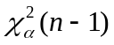
4.计算 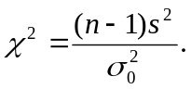
5.判断 若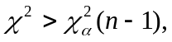拒绝 反之,接受

